DEMETER ARKITYYPPINÄ

Pikku Demeteristä huomaa jo varhain hänen äidillisyyteensä. Oma äiti on hänen tärkein ihmisensä, johon hän helposti samastuu, etenkin jos tämä on itse on äidillistä tyyppiä. Mikä tahansa hoivattavaksi soveltuva kohde herättää Demeter-tytön äidinvaistot. Nuket ja varsinkin vauvanuket saavat erityiskohtelun, mutta hellyyttä, huolenpitoa ja rakkautta riittää myös kotieläimille koirista kissoihin ja pikkujyrsiöihin.
Demeter-lapsi isosiskona tai –veljenä on eduksi sekä äidille että nuoremmille sisaruksille: peräänkatsoja ja leikkitoveri on saapuvilla mennen tullen. Demeter-poika leikkii mielellään tyttöjenkin kanssa ja isän rooli kotileikeissä lankeaa hänelle kuin luonnostaan. Kouluiässä Demeter-lapsi osallistuu nurisematta kodin askareisiin, ja jollei hänellä ole nuorempia sisaruksia, hän hankkii itselleen taskurahaa toimimalla sukulais- tai tuttavaperheen jälkikasvun lapsenvahtina.
Joskus Demeter-tyttö voi joutua jo varsin nuorena ottamaan vastuuta perheen käytännön asioista. Kaupassakäynnit ja pikkusisaruksista huolehtiminen eivät välttämättä synnytä vielä traumaattisia kokemuksia, jos Demeter-rooli >> istuu >> tytölle alun perin, mutta mikäli hän joutuu vanhemmaksi omalle – esimerkiksi sairaalle, epäkäytännölliselle tai vastuuntunnottomalle - vanhemmilleen, tilanne voi tuottaa ongelmia myöhemmin elämässä. Liian varhain aktivoitunut Demeter saa henkilön omaksumaan huolehtijan ja vastuunkantajan osan silloinkin, kun se ei olisi enää välttämätöntä.
Mikäli Demeter-lapsen kotiolot ovat jossain syystä hankalat, hän todennäköisesti avioituu mahdollisimman nuorena ja hankkii oman perheen. Tiedostamattomana motiivina toimii tuolloin tarve saada itse hoitoa ja huolenpitoa. Usein käy kuitenkin päinvastoin: käsikirjoituksensa mukaisesti Demeter joutuu uudessakin tilanteessa huolentimaan muista.
Jos Demeterin lapsuusajan olosuhteet ovat olleet edulliset ja hän on saanut kylliksi hoivaa ja huomiota, hänen naimisiinmenonsa ensisijainen motiivi on lasten hankkiminen. Aviomies ei ole yhtä tärkeä kuin raskaaksi tuleminen ja vauvojen hoitaminen.
Toisinaan Demeter-tytön äitiysvietti on niin vahva, että hän hankkiutuu raskaaksi jo murrosiässä. Koska teko on yleensä harkittu, hän ei voi edes ajatella aborttia tai lapsen pois luovuttamista. Teini-ikäisen Afrodite-tytön raskaus sitä vastoin on todennäköisimmin vahinko tai kiihkeän rakastumisen ei-toivottu hedelmä.

Tyypillisen Demeter-naisen pettämätön tuntomerkki on rintavuus – Afroditen isopovisuus. Demeterin tuhtiuteen on luonnollinen selitys: biologinen feminiinisyys edellyttää määrättyä rasvaprosenttia. Niinpä Demeterin kerrokset kertyvät nimenomaan kaikkein naisellisimmille alueille rintoihin, lanteille ja reisiin.
Demeter hellii läheisiään hyvällä kotiruoalla ja suussa sulavilla leivonnaisilla, mutta pitää niistä myös itse. Luontaisia naisellisia muotoja korostavat siten usein muutamat ylimääräiset herkuttelijan kilot. (Hentoisessa Demeterissä perusarkkityypin parina vaikuttaa ilmeisesti Persefone.) Yleinen mielipide suhtautuu ylipainoisiin ihmisiin hieman hymähdellen ja vähätellen. Moinen asennoituminen kytkeytyy syvemmällä tasolla äitiarkkityypin >> epämuodikkuuteen >> - on ikään kuin hienompaa olla treenattu ja trenditietoinen uranainen kuin monen lapsen (lihava) kotiäiti tai maalaistalon (lihava) emäntä. Tänä päivänä äitihahmoja kuitenkin jo kaivataan. Kovat arvot tarvitsevat rinnalleen pehmeitä vaihtoehtoja ja taloudellisten ja sosiaalisten paineiden aiheuttamat ongelmat käytännöllisiä ratkaisuja. Keski-Euroopassa Demeterejä esiintyy reilusti enemmän kuin Pohjoismaissa; Saksassa yli puolet naisista on kotiäitejä. – Kannattaa muutenkin muistaa, että pelkkä lasten hankkiminen ei todista naista Demeteriksi. Suuren lapsikatraan huoltaja voi olla yhtä hyvin Artemis tai Kore, jotka ovat varsin >> epä-äidillisiä >> arkkityyppejä arkkityyppejä.
Demeterin värit ovat maanläheiset ruskea, luonnonvalkoinen ja vihreä; viimeksi mainittu on yhteinen Kore-Peresefonen kanssa, koska se liittyy kasvuun. Materiaaleista Demeter suosii villaa, puuvillaa ja pellavaa. Hän pukeutuu mielellään varmaan perinteiseen tyyliin ja käyttää usein verrattain pitkää puolihametta. Juhlissa Demeterin voi nähdä kansallispuvussa. Huivit ja aikaisemmin myös esiliinat ovat kuuluneet Demeterin vakiovarusteisiin.

Sata vuotta sitten ja sitä aikaisemmin Deterin-teema ilmeni arkityypillisimmillään imettäjässä. Tänä päivänä Demeter valitsee ilman muuta kotiäidin osan, jos se suinkin on mahdollista. Demeter saattaa toki olla myös perheetön ja lapseton tai yksinhuoltaja, jonka täytyy elättää itsensä ja lapsensa. Tuolloin hän hakeutuu varsin todennäköisesti jollekin perinteisesti naisvaltaiselle työsaralle, varsin hoitotehtäviin.
Silloin kuin olosuhteet niin sallivat, Demeter-nainen lähtee tai palaa työelämään vasta, kun omat lapset ovat varttuneet vähintään kouluikäisiksi. Tyypillinen Demeter-äiti ei laittaisi koskaan sanomalehteen ilmoitusta: >> Vuoden vanha vauva etsii hoitopaikkaa >> Demeter jos kuka tietää, että pieni lapsi tarvitsee ensisijaisesti vain omaa äitiään.
Aitoja Demeterejä työskentelee usein perhepäivähoitajan, kodinhoitajan, lastenhoitajan tai lastentarhaopettajan tehtävissä. Koulumaailmassa heitä löytää eniten esikoulun tai peruskoulun ala-asteen opettajien keskuudesta; oletettavasti erityisopettajalla tai vaikkapa puheterapeutilla on enemmän Demeter-kytkentöjä kuin aineenopettajalla. Äitiarkkityyppi saattaa osoittautua eduksi myös sosiaalialalla ja onpa saattanut vaikuttaa henkilön hakeutumiseen juuri tälle työsektorille.
Terveyspalvelut ja sairaanhoito kiinnostavat myös Demeteriä. Hän ei liene omimmillaan kirurgian kaltaisissa >> teknisissä taitolajeissa >>, mutta on varmasti empaattinen lastenlääkäri tai maanläheinen lähihoitaja.
Ravitsemusala kokonaisuudessaan kuuluu Demeterin valtapiiriin. Kokki ja tarjoilija tarvitsevat vahvan kontaktin tähän arkkityyppiin, jotta viihtyisivät ja menestyisivät ammatissaan. Mikäli tarjoilussa painopiste kallistuu enemmän juomapuolelle, on myös Dionysos heräteltävä aktiiviseksi; majoitussektorilla kaivataan puolestaan apua matkamiesten suojelijalta Hermekseltä.
Miltei yhtä mielellään kuin toimii kotiäitinä Demeter toteuttaa itseään luonnon ja maatalouden parissa. Perustyyppinen Demeter-mies on ilman muuta maanviljelijä, jolla on emäntänään – perustyyppinen Demeter-nainen. Monet muutkin maa- ja metsätalouteen liittyvät elinkeinot edellyttävät hyvää yhteyttä viljelysmaiden ja maanviljelys jumalattareen.
Silloin kun henkilössä vaikuttaa Demeterin ohella jokin muu naisarkkityyppi, esimerkiksi Hera tai Pallas Athene, hän saattaa toimia jonkin suuren liikeyrityksen keskushahmona tai olla jopa sen perustaja. Hänellä on yrityksessä viime käden vastuu, ja hän hoitaa >> talon >> asioita myös ruohonjuuritasolla. Tällainen naispatruuna edustaa todellista magna materia, matriarkkaa, jonka hartioilla – tai pikemminkin laajassa sylissä – lepää koko yrityksen onni ja menestys.
Työpaikallaan Deter-nainen on usein se, joka ottaa huolehtiakseen >> yleisistä >> tehtävistä, kuten kahvinkeitosta tai kukkien kastelusta. Hän on työyhteisön kokoava voima tai henkilö, jolle muut tulevat kertomaan huolensa. Demeteriä luonnehtivat kuta kuinkin samat hyveet kuin Raamatun Marttaa: myös Martta-yhdistyksissä Demeterin henki elää ja voi hyvin.
Demeterin työtehtävillä on muuan yhteinen, sinänsä valitettava piirre: lähes kaikki niistä edustavat naisvaltaisia matalapalkka-aloja. Samoja kuin äitien kotityö myös esimerkiksi hoito- ja ravitsemusalan ammatit kärsivät aliarvostuksesta – ja se näkyy palkkanauhassa. Demeterin olemassaolo, hänen merkityksensä ja vaikutuksensa niin työssä kuin kotona huomataan vasta silloin, kun hän on >> lakossa >>, kun hänen itsestäänselvyyksinä pidetyt palvelunsa eivät toimi tai hänen antimensa ovat ehtyneet. Tänäkin päivänä Demeterin osa on liian arkipäiväistä ja tavallista tullakseen huomatuksi – arvostuksesta puhumattakaan.
Demeteriä saattaa kiusata toinenkin työhön liittyvä ongelma. Vastuullisena ja hyväntahtoisena ihmisenä hän ei osaa sanoa ei. Hän ei delegoi tehtäviä eikä auttamishalussaan kykene tunnistamassaan oman jaksamisensa rajoja. Jos hän itse syystä tai toisesta tarvitsisi apua tai tukea, hänen on vaikea pyytää sitä muilta. Niinpä voimien uupuminen ja loppuun palaminen, burn out, ovat Demeter-tyypin tavallisin ammattitauti.

Kreikan mytologiassa Demeter oli yksinhuoltaja. Tyttären isä Zeus pysytteli valtaistuimellaan Olympoksella ja antoi >> perheensä >> tulla toimeen, miten parhaiten taisi. Myös arkityyppi Demeterin perheessä mies voi olla paljon poissa esimerkiksi työnsä takia, ja silloin naisesta tulee yhteisten lasten ainoa lähihuoltaja.
Mikäli Demeter-naisen aviopuoliso edustaa Poseidon-tyyppiä, kyseeseen voi tulla hyvin perinteinen parisuhde, jossa mies on esimerkiksi kalastaja/tai maanviljelijä ja vaimo omavaraistaloutta hoitava emäntä.
Demeter-teema saattaa toimia parisuhteessa myös molemmin puolin. Sillooin perhe on hyvin – ja sukukeskeinen ja aviopuolisot huolehtivat vastavuoroisesti sekä toisistaan että jälkikasvustaan. Tällaisissa tapauksissa erilaiset riippuvuusongelmat ja luopumiskriisit voivat osoittautua hyvin tuskallisiksi ja vaatia ulkopuolista apua. Mitä enemmän parisuhteessa on rakastettu, sitä vaikeampi luopuminen on. Puolison kuolemassa ja leskeydessä läheisten lohdun lisäksi auttavat hautajaiset omine riitteineen, jotka initioivat surevat uuteen vaiheeseen. Seurakuntien surupiireillä on usein tärkeä merkitys toivuttaessa menetyksestä.
Perhe-elämä luontuu Demeterille vaivatta. Ero Heraan on siinä, että kun tälle avioliitto on päämääristä tärkein. Demeterille merkitsevät eniten lapset. Lapsikeskeisyys voi johtuu epäseksuaalisuuteen. Etenkin lasten ollessa pieniä Demeter ei ole välttämättä kovin kiinnostunut seksistä – tai hän itse ei ole seksuaalisesti kiinnostava; tilanne paranee, jos Demeterin rinnalla vaikuttaa Afrodite. Saattaa käydä jopa niin, että mies sortuu syrjähyppyihin vaimonsa ollessa kaikkein herkimmillään odotus- tai imetysaikana. Syynä tähän voi olla miehen psyykeen iskostunut äitiarkkityyppi, joka on niin vahva, että mies menettää fyysisen kontaktihalun ja intohimon vaimoonsa, kun tästä on tullut äitiyden lihallinen ilmentäjä.
Esikoisen syntyessä aviomies saattaa helposti kokea jääneensä ulkopuoliseksi. Hän tuntee mustasukkaisuutta, koska hänen >> entinen vaimonsa >>, nykyinen >> lapsensa äiti >>, näyttää osoittavan kiinnostusta pelkästään vauvansängyssä tuhisevalle nyytille.
Demeter-naisen parinvalinta kohdistuu usein mieheen, joka saattaa olla niin elämän kolhima, että tarvitsee kumppanikseen pikemmin äidinvastikkeen kuin vaimon. Tuolloin avioliitosta muodostuu väistämättä hoito- ja huoltosuhde. Kovin äidillinen ja huolehtiva Demeter voi vieläpä infantilisoida, kutistaa henkisesti miehensä. Nainen on tuolloin kaikkivoipa ja hallitseva matriarkka, kun taas mies omaksuu pojan osan suhteessa >> vaimoäitiinsä >>. Kansanomaisesti ilmaistuna Demeter-nainen on miehelleen >> meirän äitee >>. Mikäli Demeterin ja hänen puolisonsa suhde uhkaa päätyä eroon, tilanne on naisen kannalta ongelmallinen, sillä tavallaan hän on vastuussa poikamiehestään. Nainen ajattelee – luulee tai sisimmässään toivoo – että mies ei selviydy ilman häntä ja hänen jokapäiväistä huolenpitoaan. Hän saattaa jopa pelätä, että mies >> tekee jotain itselleen >>, ellei hän valvo tämän edesottamuksia. Oletuksessa on jopa perää: pojan osassa oleva puoliso saattaa käyttäytyä itsetuhoisesti tai ainakin uhata toimia niin. Järkyttävintä on, jos aikuistumaton mies avioeron uhatessa päättää väkivaltaisesti sekä omat että perheensä päivät.
Demeterillä ja hänen puolisollaan, >> äidillä ja pojalla >>, saattaa tietysti olla myös täysin toimiva suhde - määrättyyn pisteeseen saakka. He perustuvat ja elättävät perheen yhdessä, mutta sitten puhkeaa kriisi, usein juuri kun lapset lähtevät pois kotoa. Tällöin myös perheen isä, joka on ehtinyt jo keski-ikään tai viidenkymmenen viihdevuosiin, alkaa tuntea tarvetta itsenäistymiseen. Hän saattaa ilmoittaa äkkiarvaamatta, että hän löytänyt uuden kumppanin ja lähtee omille teilleen. Äiti ja lapset ovat ällikällä lyötyjä ja jäävät yleensä odottamaan isän järkiintymistä ja >> aikuistumista >>.

Demeter-nainen on erittäin altis symbioottisluonteiseen asetelmaan, jossa äiti on sidoksissa lapsiinsa ja elää näiden kautta. Näin on erityisesti silloin, mies on paljon poissa ja hän on ikään kuin perheen näkymätön jäsen tai kun äiti on lasten yksinhuoltaja. Molemmissa tapauksissa Demeterin sosiaalinen arvostus on vähäistä. Niinpä hänen onnensa ja >> arvonnousunsa >> ovat hänen jälkeläistensä ilojen ja menestymisen varassa. Toisaalta myös jokainen lapsia kohdannut vastoinkäyminen tuntuu siltä, kuin se olisi tapahtunut hänelle itselleen.
Demeterin jälkeläisten saattaa olla äärimmäisen vaikea irtautua sitovasta äidistä. Toisinaan he joutuvat ottamaan jopa fyysistä etäisyyttä päästäkseen psyykkisestä napanuorastaan ja äitinsä lämpimänlujasta otteesta.
Symbioosi on todennäköisin silloin, kun Demeter on yksinhuoltaja, jolla on yksi ainoa tytär. Keskinäinen sitoutuminen vahvistuu entisestään, mikäli äidillä ei ole miessuhdetta ja tytär ilmentää Kore-arkkityyppiä eli on alistuva, herkkä ja haavoittuva. Äiti katsoo silloin olevansa vastuussa lapsestaan vielä tämän aikuistuttuaankin. Jos tytär sitten yllättäen avioituu neljänkymmenen ikävuoden korvilla, Demeter voi huokaista helpotuksesta: vastuu huolenpidosta siirtyy ainakin >> virallisesti >> vävylle.
Myös poikalapsen yksinhuoltaja saattaa sitoutua liikaa lapseensa. Poika edustaa silloin myytin Demofonia, josta Demeter yritti tehdä kuolemattoman. Arjen Demeter-äidille >> kuolemattomuus >> merkitsee menestystä ja suuria saavutuksia, minkä vuoksi hän pyrkii huolehtimaan poikansa pienemmistäkin tarpeista, jotta tämä voisi keskittyä itsensä toteuttamiseen. Moisesta pojasta kasvaa ikuinen lapsi. Joskus aikuinen poika voi oman avioeronsa jälkeen palata takaisin kotiin äidin luokse.
Demeter-nainen voi toisinaan kasata omia toiveitaan ja täyttymättömiä unelmiaan lastensa harteille. Lapset puolestaan joko tiedottomattaan toteuttavat niitä tai sitten joutuvat kapinoimaan ja uhmaamaan äitiään kasvaakseen omaksi itsekseen. Myös Hera-nainen yrittää siirtää lapsilleen omia tavoitteitaan, mutta hän toimii varsin avoimesti; Demeterin ohjailu on sitä vastoin useimmiten täysin sanatonta.

Demeterille riittävät tavallinen arki ja arjen rutiinit. Hän saattaa pelätä muutoksia ja uudistumista, sillä hän kokee niiden uhkaavan tuttuja turvallisia ympyröitä.
Suurimmat ongelmat syntyvät siitä, että Demeter ei ole oppinut luottamaan elämään vaan pitää kiinni vanhasta eikä osaa luovuttaa tai sopeutua. Vaikka hän olisi mukautunut lasten kasvuun, näiden aikuistuminen ja itsenäistyminen saattavat muodostua melkoiseksi kasvun paikaksi hänelle itselleen. Kun lapset lähtevät, Demeter todennäköisesti masentuu – etenkin jos sattuu kamppailemaan juuri vaihevuosiensa kanssa. Kyseessä on ns. tyhjän pesän syndrooma, Demeter-äidin on nyt tarkasteltava oman elämänsä merkitystä ja avioliittonsa kantavuutta. Ellei hän suostu kohtaamaan näitä kysymyksiä ja mahdollista tyhjyyttä, hän alkaa helposti elää lastensa perheiden kautta ja sekaantuu näiden elämään.
Tunneihmisenä Demeter-tyyppi kiintyy ja kiinnittyy elämänsä aikana moniin asioihin ja ihmisiin. Kaikki ei kuitenkaan suju aina kuin paratiisissa, jossa mikään ei muutu. Vahvan Demeter-käsikirjoituksen mukaan elävä henkilö voi vetää alituisesti puoleensa kohtaloita, joihin liittyvät menetykset ja luopuminen. Kun Demeteriä lisäksi on helppo kohdella huonosti, on mahdollista, että hän kovien kokemustensa myötä masentuu. Hänen kohdallaan masennus kääntyy sisäänpäin vastoin kuin esimerkiksi Hera-tyypillä, joka muuntaa pahan olonsa vihaksi muita ihmisiä kohtaan. Demeter-naisella on alttiutta myös katkeroitumiseen: hän on tehnyt kaikkensa, mutta silti elämä ja ihmiset ovat kohdelleet häntä huonosti.
Katkeruus voi kanavoitua sairauksiksi. Lievimmillään tämä ilmenee väsymyksenä, pahimmillaan esimerkiksi syöpänä, jolloin itsetuhoisesti voimista tulee elämänvoimia väkevämpiä. Koska Demeter on hedelmällisyyden jumalatar, kuukautisiin ja gynekologisiin sairauksiin liittyvät vaivat ovat usein tuttuja Demeter-naiselle. Hänellä saattaa ilmetä myös raskaus-ja imetysajan ongelmia se, miten hän selviää vaihevuosistaan, kertoo hänen suhteestaan Demeter-jumalattaren generatiiviseen, tuottavaan puoleen.
Selkä- ja hartiavaivat kuuluvat myös Demeter-naisen >> taudinkuvaan >>; psykomaattisesti ne viestivät tuen puutteesta. Selän alueen ongelmat ovat yleisiä henkilöillä, jotka ottavat liikaa vastuuta eivätkä sitten jaksa taakkansa alla.
Ravinto oli yksi Demeter-jumalattaren vaikutusalueista. Tyypillinen Demerer-nainen on pyöreähkö, runsasmuotoinen ja lihavuuteen taipuvainen – ja kärsii usein vatsa- ja ruoansulatusvaivoista. Laihuus puolestaan kielii epäsuhteesta jumalattareen. Myös Demeterin tyttärellä saattaa olla ylipaino-ongelmia, koska perheessä huolenpitoa ja rakkautta on ilmaistu usein ruoan avulla. Anorexia ja bulimia ovat viestejä paljon vakavammasta häiriötilasta: elämisen pelosta ja naisellisen identiteetin ongelmista, jotka saattavat juontua äidinrakkauden puutteesta. Demeterin tyttären on vaikea kasvaa aikuiseksi ja samastua äidin antamaan malliin.
Demeter-ongelmien kanavoituminen sairauksiksi kielii kyvyttömyydestä käsitellä jumalattaren energia rakentavasti. Psyykkisellä puolella Demeter-naiselle riittää työmaata kerrakseen. Demeter-tyyppi ei oikein osaa pitää puoliaan vaan hänellä, kuten hänen tyttärelläänkin, on alttius joutua uhrin osaan. Hän voi olla riistetty tai alistettu, ainakin kovasti aliarvostettu. Tämän tiedostamisessa ja käsittelyssä piilee ratkaisu Demeterin asemaan ja osaan elämässä.

Demeter-naisen avain kasvuun ja eheytymiseenon ehdottoman henkilökohtaisen omanarvontunteen herättäminen. Yleensä tämän arkkityypin edustaja odottaa kiitosta tai vastavuoroisuutta muilta. Syynä tähän on häneen syvästi juurtunut riippuvuuden tarve. Demeterin on tärkeää huomata, että jos hän ei itse arvosta itseään, eivät muutkaan arvosta häntä.
Toinen peruskysymys liittyy läheisiin ihmissuhteisiin. Mikäli lapset ja suku käyvät Demeterille liian merkittäviksi, hän alkaa elää pelkästään näiden kautta. Hän saattaa olla riippuvainen lähi-ihmisistään siinäkin tapauksessa, että häntä on kohdeltu huonosti tai jopa riistetty. Elämänpiirin laajentumiseen ja läheisriippuvuudesta toipumiseen tarvitaan muiden arkkityyppihahmojen esiin kutsumista.
Vaikka hyvä itsetuntemus on välttämätöntä kaikkien arkkityyppien edustajille. Demeterille se on vielä tärkeämpää kuin muille. Odotusten ja vaatimusten ristitulessa hänen on aina silloin tällöin pysähdyttävä kysymään itseltään: Jaksanko? Ehdinkö? Haluanko? Demeter saa vahvistusta puuttuvalle itsetunnolleen kokemuksesta, että on tarpeellinen, kenties korvaamatonkin. Hänen ei tule kuitenkaan uuvuttaa itseään muiden tähden, sillä se johtaa katkeruuteen ja marttyyriuden tunteisiin. Omien rajojen, tarpeiden ja halujen tiedostaminen on Demeter-tyypin terapiaa. Loppujen lopuksi on kyse siitä, että ryhtyy itse >> omaksi äidikseen >>: viime kädessä vain jokainen itse voi huolehtia omasta jaksamisestaan ja hyvinvoinnistaan.
Demeterin henkinen kasvu edellyttää myös sopeutumiskyvyn oppimista. Hallintapyrkimykset johtuvat sisäisestä turvattomuudesta, mutta aina ei voi itse vaikuttaa tapahtumien kulkuun. Mahdollisten menetysten läpikäyminen eheyttää Demeteriä henkisesti. Itseluottamus on hänen läksynsä, mutta luottamus elämään ja sen kantavaan voimaan hänen korkeakoulututkintonsa. Itse asiassa elämän syklisyyden tajuaminen on kypsän Demeterin tärkein voimavara. Eheytynyt Demeter ravitsee muilta sekä henkisesti että aineellisesti auttaa uhrautumatta enää muiden hyväksikäytettäväksi. Oman itsensä mittaisiksi kasvaneista äitihahmoista on melkoinen kysyntä yhteiskunnassamme, jossa koko Demeter-teemaan suhtaudutaan varsin ristiriitaisesti.

Demeter-arkityyppi on muuttunut ratkaisevasti syntyvyydensäännöstelyn myötä. Aviovaimon osa lapsentekokoneena alkaa olla jo historiaa. Myös kehitysmaiden tuleva suunta on paljolti riippuvainen siitä, onko naisella mahdollisuus vaikuttaa perheen lapsilukuun. Tulevaisuudessa äitiys lienee jokaiselle entistä vapaaehtoisempi ja tietoisempi valinta.
Mannerheimin Lastensuojeluliiton puheenjohtaja, lastenpsykiatri Tuula Tamminen peräänkuuluttaa äitien ja äitiyden merkitystä lasten hyvinvoinnin ja mielenterveyden kannalta. >> Miehet ovat luoneet maailmanhistorian, äidit ylläpitävät elämää >>, Tuula Tamminen julistaa. Väitöskirjassaan hän on tutkinut vauvan ja äidin keskinäistä vuorovaikutusta. Hänen mukaansa vanhemman olisi hyvä ymmärtää lapsen erilaista ajattelutapaa ja elämänkokemusta. Lasta tulisi todella kuunnella. Tuula Tamminen kertoo itse olleensa sitoutunut vahvasti äitiyteen lasten ollessa pieniä. Näiden sitten kasvettua ja itsenäistyttyä oli aika panostaa omaan uraan. Tasa-arvon kannattamisesta huolimatta Tamminen painottaa naisen biologista syklisyyttä – murrosikä, hedelmällisyys, raskaus, vaihdevuodet – mikä nyky-yhteiskunnan vaatimusten alla jää helposti suoristuspaineiden ja pärjäämisen alle.
Yhtä tärkeä kysymys kuin suhtatuminen äitiyteen on suhtautuminen äiti Maahan. Luontoa ja sen voimavaroja on pidetty äitien tapaan itsestäänselvyytenä ja niitä on hyödynnetty ja riistetty häikäilettömästi. Siinä missä uhrautuva Demeter väsyy ja palaa loppuun, myös luontoäidin hedelmällisyys ehtyy. Kollektiivisessa tietoisuudessa on elin tärkeä tajuta molempien merkitys, ennen kuin se on liian myöhäistä.

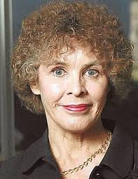
Figure 1 Tuula Tamminen

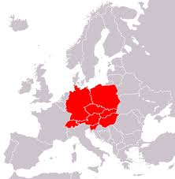
Kuva 1 1 Keski-Eurooppa
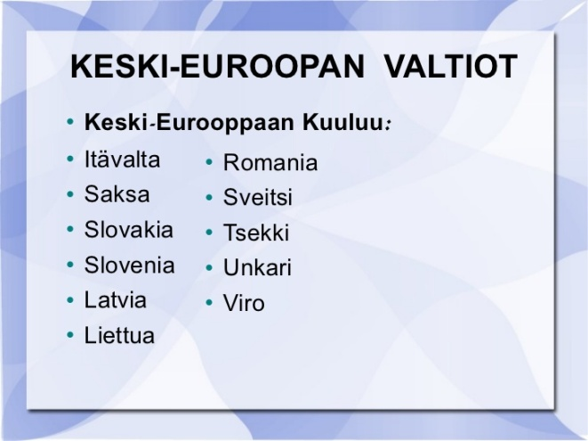
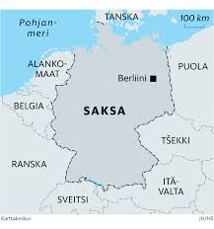
Kuva 1 2Saksa
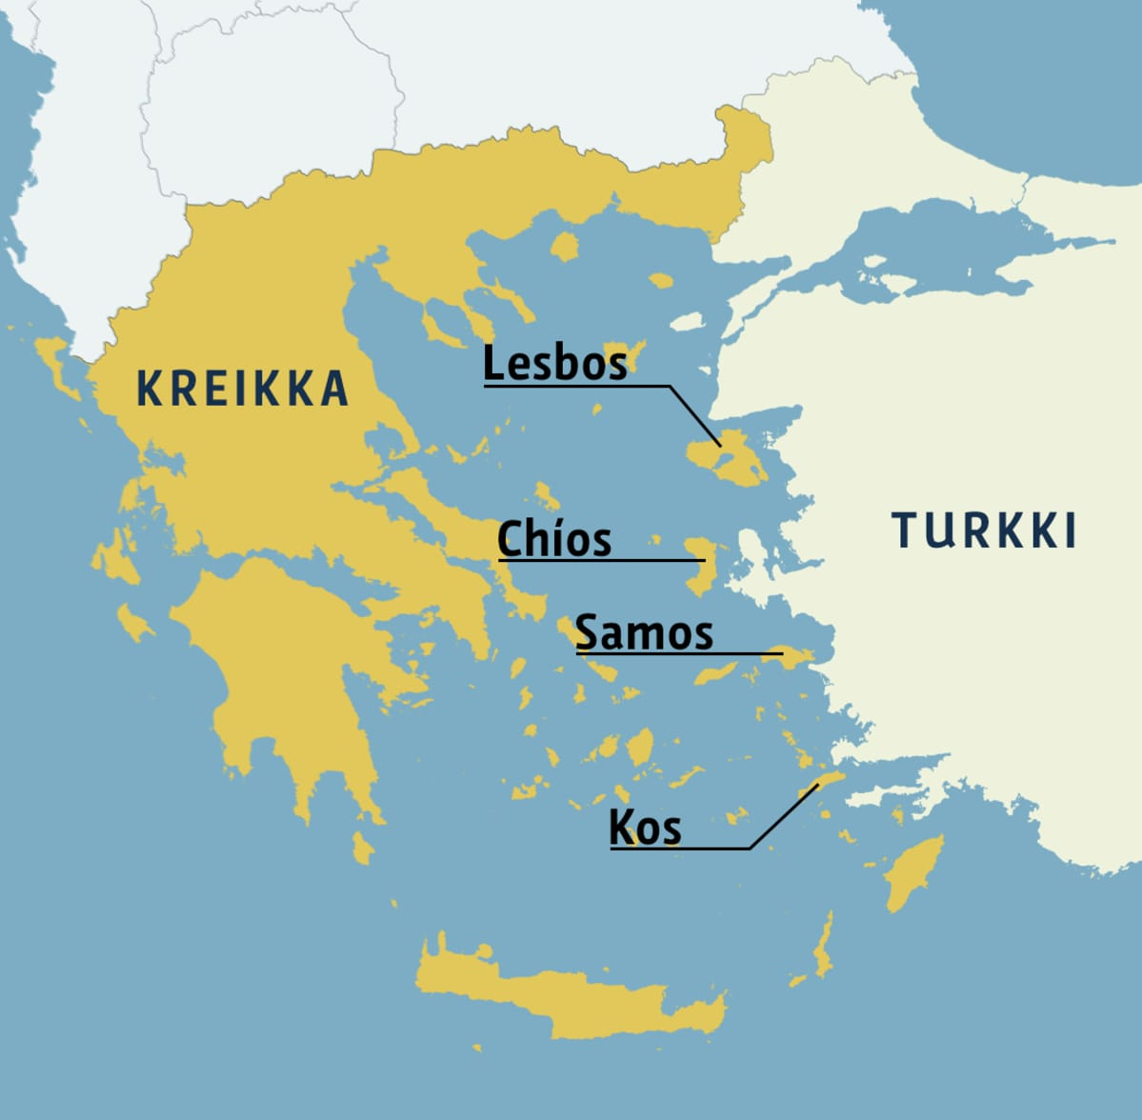
Kuva 1 3 Kreikka

https://fi.wikipedia.org/wiki/Pohjoismaat
https://fi.wikipedia.org/wiki/Villa
https://fi.wikipedia.org/wiki/Puuvilla
https://fi.wikipedia.org/wiki/Pellava
https://aktiivikristinusko.fi/maria-ja-martta-oikea-priorisointi
https://www.martat.fi/?gclid=CjwKCAiAouD_BRBIEiwALhJH6MzhB1ueNvZlfE6lZfE5wLPL8WIB2RIC6k2vY4hiVLqOA9NgWQa7qBoCNi4QAvD_BwE
https://www.suomisanakirja.fi/innovoida
https://www.suomisanakirja.fi/infantilismi
https://fi.wikipedia.org/wiki/Demofon
kielentutkimus, kielitiede, lingvistiikka.
https://www.mielenterveystalo.fi/lapset/ammattilaisille/hairiot/muut_hairiot_ja_ongelmat/Pages/psykosomaattiset_hairiot.aspx
https://www.terveyskirjasto.fi/terveyskirjasto/tk.koti?p_artikkeli=dlk00111
https://www.terveyskirjasto.fi/terveyskirjasto/tk.koti?p_artikkeli=dlk00352&p_hakusana=bulimia
jaksoittaisuus.
https://www.mll.fi/

